Муниципальное учреждение
«Отдел образования Исполнительного комитета
Спасского муниципального района Республики Татарстан»

«Повышение профессиональной компетентности педагогов в вопросах организации образовательной деятельности в соответствии с ФГОС и педагогической диагностики индивидуального развития воспитанников.

Практические советы

Никитина Светлана Арнольдовна,
методист по дошкольному образованию
МУ «Отдел образования
исполнительного комитета
Спасского муниципального района
Республики Татарстан»

Оглавление
- Введение
- Актуальность.
- Организация партнерской деятельности взрослого с детьми.
- Занятия как форма обучения. Основные признаки.
- Требования к формулировке целей и задач организованной образовательной деятельности (ООД).
- Требования к содержанию образовательной деятельности
- Советы воспитателям по организации ООД
- Характерные особенности и структура занятий.
- Педагогическая диагностика
- Организация интегрированной образовательной деятельности
- Структура интегрированной образовательной деятельности
- Практические советы проведения занятия по ФГОС ДО
- Педагогические выводы
- Список используемой литературы
- Приложение Карта развития ребенка.
- Памятка организации партнерской деятельности взрослого с детьми

Введение
Современное дошкольное образование является одной из самых развивающихся ступеней образовательной системы Российской Федерации. Новые нормативные требования к определению структуры, условий реализации общеобразовательной программы дошкольного образования оказывают непосредственное влияние на работу с педагогическими кадрами, призванными реализовывать воспитательно -образовательный процесс в изменяющихся условиях.
В настоящее время в системе дошкольного образования в основном работают люди, получившие образование в советской школе, где приоритетным было формирование знаний, умений и навыков. Без фундаментальных знаний обойтись нельзя. Модернизацию педагогических технологий может реализовывать педагог, обладающий инновационным стилем мышления. Поэтому, наряду с обновлением структуры образовательного стандарта, организации работ по содержательному наполнению требований к образовательным программам, условиям их предоставления и результатам освоения для обеспечения перехода на новый стандарт необходимо изменение системы повышения квалификации педагогов, в основе которой лежит развитие творческого педагогического мышления.
Педагогам, работающим в условиях модернизации системы образования, предстоит творчески осмыслить новое содержание учебно-воспитательного материала, отыскать более эффективные пути, формы и методы трудового, нравственного, эстетического и физического воспитания. Овладение более высоким уровнем профессионального мастерства рассчитано на высокоразвитое профессиональное мышление, активизацию творческого потенциала педагога.
Качество дошкольного образования напрямую зависит от качества квалификации воспитателей, их компетентности.
Актуальность.
Федеральный государственный образовательный стандарт дошкольного образования (ФГОС ДО), утвержденный Приказом Министерства образования и науки Российской Федерации №1155 от 17. 10. 2013г., определяет одним из основных принципов образовательных отношений личностно-развивающий и гуманистический характер взаимодействия взрослых: родителей (законных представителей), педагогических и иных работников Организации и детей. Соответственно, меняется роль самого педагога, родителей и детей в системе дошкольного образования. В этой связи видится острая необходимость создания условий развития ребенка, открывающих возможности для его позитивной социализации, личностного развития, развития инициативы и творческих способностей на основе сотрудничества со взрослыми и сверстниками и соответствующим возрасту видам деятельности.
Проблема:
Как показывает практика, организация совместной партнерской деятельности вызывает у педагогов ДОУ определенные трудности, например, недостаточное овладение технологией организации такой деятельности, а именно перейти от классно-урочной системы к непринужденной партнерской деятельности, создание мотивации, подача нового материала, организация детей, подведение итога, интегрировать содержание образовательных программ в процессе планирования, обеспечивая целостность воспитательно-образовательной работы.
Много сложностей у педагогов-практиков вызывает разработка инструментария педагогической диагностики. Причиной тому является ожидание конкретных, доступных практических материалов с адекватными и понятными комментариями, а не ссылок на научные труды или методическую литературу декларативного характера. К сожалению, много проектов примерных программ не содержат способов и средств, дающих конкретное представление обо всех аспектах педагогической работы, в том числе об оценке индивидуального развития воспитанников.
В соответствии с пунктом 3.2.3, а также комментарием Минобрнауки РФ к ФГОС До в рамках реализации Программы педагоги обязаны анализировать индивидуальное развитие воспитанников в форме педагогической диагностики для:
- индивидуализации образования, которая предполагает поддержку ребенка, построение его индивидуальной траектории, а также включающая при необходимости коррекцию развития воспитанников в условиях профессиональной компетенции педагогов;
- оптимизация работы с группой детей.

Цель методических рекомендаций направлена на рассмотрение организованной образовательной деятельности в дошкольной организации и партнерской деятельности взрослого с детьми, которая предусмотрена в соответствии с требованиями ФГОС ДО

В соответствии с требованиями Стандарта, образовательная деятельность должна строиться таким образом, чтобы ребенок становился субъектом собственной активности, чтобы его целенаправленная и осознанная деятельность служила основным средством его собственного развития. Это подразумевает внедрение инновационных форм осуществления образовательного процесса, пересмотр отношений взрослый – ребенок.
Следовательно, меняется и роль самого педагога в системе образования.
Педагог должен превратиться в профессионала, который научит ребенка самостоятельно получать знания, поможет развить познавательный интерес, потребность в получении новых знаний, мотивацию к обучению, и сам будет при этом являться субъектом организованной деятельности наравне с детьми.
Процесс приобретения общих культурных умений во всей его полноте возможен только в том случае, если взрослый выполняет роль партнера, а не учителя.
Что же такое «партнерство»? Партнерство — англ. partnership; Совместная деятельность, основанная на равных правах и обязанностях, направленная на достижение общей цели. Основной функциональной характеристикой партнерских отношений является равноправное относительно ребенка включение взрослого в процесс деятельности.
Партнерская позиция воспитателя предполагает принятие демократического стиля отношений, а не авторитарного, сопряженного с учительской позицией.
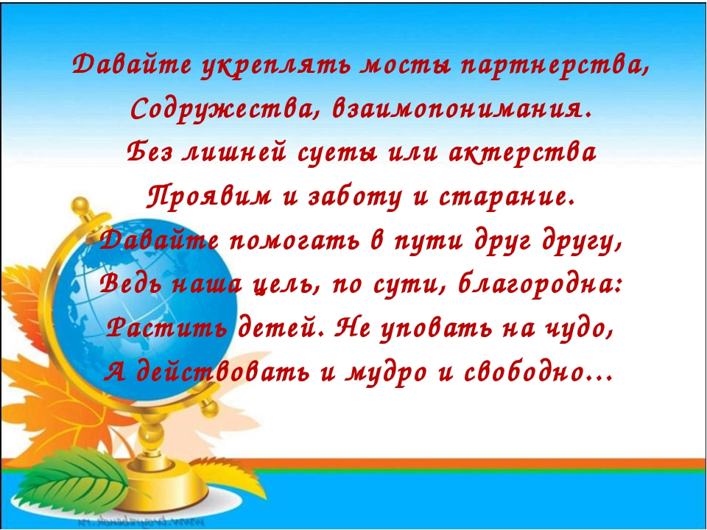

Организация партнерской деятельности взрослого с детьми:
- включенность воспитателя в деятельность наравне с детьми;
- добровольное присоединение детей к деятельности (без психического и дисциплинарного принуждения);
- свободное общение и перемещение детей во время деятельности (при соответствии организации рабочего пространства);
- открытый временной конец образовательной деятельности (каждый работает в своем темпе).
Ежедневно необходимо учитывать время для совместных игр взрослых с детьми, причем инициатива в этих играх должна принадлежать воспитанникам, а педагогам следует ее всячески поощрять. Также в режиме дня должно быть предусмотрено время для проведения профилактических мероприятий, релаксационных и музыкальных пауз.
При организации непосредственно образовательной деятельности в форме совместной партнерской деятельности меняется и положение детей.
- Дети могут сами решать, участвовать или нет в общей работе. Но это не введение вседозволенности и анархии. У ребенка появляется возможность выбора – участвовать в этой работе или организовать что-то другое, заняться чем-то другим. Это свобода выбора между деятельностями и их содержанием, а не между деятельностью и ничегонеделанием.
- Вырабатываются порядок и организация совместной деятельности: свободное размещение детей за общим столом, их общение с другими детьми по ходу работы и перемещение по мере необходимости. По ходу работы дети могут обратиться к педагогу, подойти к нему, обсудить с ним интересующие их вопросы, связанные с выполнением работы, получить необходимую помощь, совет и т.п.
- Дети могут работать в разном темпе. Объем работы каждый ребенок может определить для себя сам: что он сделает, но сделает хорошо и доведет начатое дело до конца. Дети, которые закончили работу раньше, могут заниматься тем, что их интересует. В том случае, если ребенок не справился с работой, он может продолжить ее в последующие дни.
То, что предлагает делать взрослый, ребенку обязательно должно быть нужно и интересно. Осмысленность для ребенка предлагаемой взрослым деятельности — главный залог развивающего эффекта.
Как показывает практика, организация совместной партнерской деятельности вызывает у педагогов ДОУ определенные трудности, например, недостаточное овладение технологией организации такой деятельности, а именно создание мотивации, подача нового материала, организация детей, подведение итога.
Здесь перед педагогом встаёт проблемная ситуация – как привлечь детей к совместной деятельности?
И здесь на помощь приходит мотивационная направленность деятельности детей. При этом необходимы такие приёмы, которые обеспечат возникновение нужной мотивации у подавляющего большинства детей. В педагогической литературе выделяют четыре типа мотивации:
Первый тип — игровая мотивация – «Помоги игрушке», ребёнок достигает цели обучения, решая проблемы игрушек. Создание этой мотивации строится по данной схеме:
- Вы рассказываете, что игрушке нужна помощь, и помочь могут им только дети.
- Вы спрашиваете детей, согласны ли они помочь игрушке.
- Вы предлагаете научить детей делать то, что требуется игрушке, тогда объяснение и показ заинтересуют детей.
- Эта же игрушка – подопечный оценивает работу ребёнка, обязательно хвалит ребёнка.
- По окончании работы желательно, чтобы дети поиграли со своими подопечными. При данной мотивации ребёнок выступает как помощник и защитник, и её уместно использовать для обучения различным практическим умениям.
Второй тип мотивации – помощь взрослому – «Помоги мне».
Здесь мотивом для детей является общение со взрослым, возможность получить одобрение, а также интерес к совместным делам, которые можно выполнять вместе. Создание мотивации строится по схеме: Вы сообщаете детям, что собираетесь мастерить что — либо и просите детей помочь вам. Интересуетесь, как они могут вам помочь. Каждому ребёнку даётся посильное задание. В конце подчеркиваете, что результат был достигнут путём совместных усилий, что к нему пришли все вместе.
Третий тип мотивации «Научи меня» — основан на желании ребёнка чувствовать себя знающим и умеющим. Создание этой мотивации осуществляется по данной схеме:
- Вы сообщаете детям, что собираетесь заняться какой — либо деятельностью и просите детей научить вас этому.
- Вы спрашиваете, согласны ли они помочь вам.
- Каждому ребёнку, даётся возможность научить вас какому – либо делу.
- По окончании игры каждому ребёнку даётся оценка его действий и обязательно следует похвалить его.
Четвёртый тип мотивации «создание предметов своими руками для себя» — основан на внутренней заинтересованности ребёнка. Такая мотивация побуждает детей к созданию предметов и поделок для собственного употребления или для своих близких. Дети искренне гордятся своими поделками и охотно пользуются ими. Создание этой мотивации осуществляется по схеме:
- Вы показываете детям, какую – либо поделку, раскрываете его преимущества и спрашиваете, хотят ли они иметь такой же для себя или для своих родных.
- Далее показываете всем желающим, как изготовить этот предмет.
- Изготовленная поделка поступает распоряжение ребёнка. Гордость за дело своих рук – важнейшая основа созидательного отношения к труду. Если ребёнок, уже занят каким – либо интересующим делом, а значит, уже имеет необходимую мотивацию, можно познакомить его с новыми путями решения поставленных задач.
Использование игровых персонажей. На занятиях с детьми нельзя обойтись без игровых персонажей. Использование игровых персонажей и игровая мотивация взаимосвязаны. Игровые и сказочные персонажи могут «приходить в гости», «знакомиться», «давать задания», «рассказывать увлекательные истории», могут и оценивать результаты труда детей. Мотивируя детей, следует соблюдать следующие принципы:
- нельзя навязывать ребёнку своё видение в решении проблемы (может быть у ребёнка будет свой путь решения проблемы)
- обязательно спросить у ребёнка разрешения заняться с ним общим делом
- обязательно хвалить действия ребёнка за полученный результат
- действуя совместно с ребёнком, вы знакомите его со своими планами, способами их достижения.
Соблюдая эти правила, вы даёте детям новые знания, обучаете их определённым умениям, формируете необходимые навыки.
С введением федерального государственного образовательного стандарта дошкольного образования изменился подход к организации и проведению организованной образовательной деятельности с детьми. Происходит отказ от традиционных занятий, построенных в логике учебной модели. Занятие понимается как увлекательное дело с детьми, в процессе которого педагог решает программные задачи.

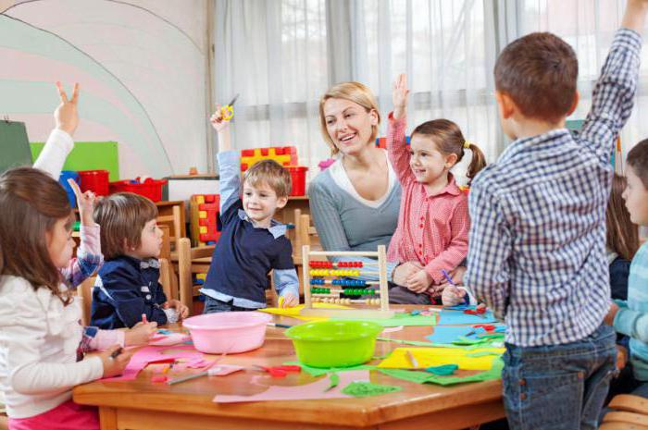
Требования к формулировке целей и задач
организованной образовательной деятельности (ООД):
- направленность цели на ожидаемый и диагностируемый результат образовательной деятельности;
- соответствие цели ООД психофизическим возможностям, способностям, потребностям воспитанников данного возраста;
- реальность выполнения поставленной цели в течение всей образовательной деятельности;
- представление задач ООД как системы действий педагога по достижению цели образовательной деятельности;
- наличие образовательных (ой), развивающих (ей) и воспитательных (ой) задач.
- Рекомендуется формулировать задачи глаголом в неопределенной форме: закрепить, обобщить, формировать, развивать, воспитывать и т.д.;
- четкость и конкретность в формулировке задач (не просто расширить (закрепить) представления детей о весне, а что именно дети узнают (закрепляют) о весне в рамках данного занятия). Это относится и к формулировке развивающих задач: не просто развитие умственных способностей детей, а каких конкретно (перечислить).
- В задаче должен отражаться этап работы с содержанием (познакомить, уточнить, обогатить, систематизировать, обобщить и т.д.).

Требования к содержанию образовательной деятельности:
- подбирается в соответствии с поставленными задачами, в том числе и с воспитательными;
- должно быть интересным для детей, доступным, в меру сложным,
- должно быть направлено не только на закрепление, уточнение того, что дети знают и умеют, но и на расширение, обогащение опыта детей, формирование новых представлений;
- по возможности продумывается единая линия содержания (если НОД сюжетная);
- должна быть практическая направленность (связь содержания с жизнью, обсуждение того, где это встречается, где это может быть использовано);
- включает наличие интегративных связей с другими образовательными областями с целью актуализации имеющихся знаний и умений из других видов деятельности;
- предусматривает реализацию гендерного подхода (если позволяет содержание);
- имеет воспитательную направленность (формирование положительного отношения к тому, что познают дети, развитие навыков сотрудничества, формирование личностных качеств).

Для качественного проведения образовательной деятельности необходимо:
- поддерживать интерес детей на протяжении всей ООД;
- соблюдать требования здоровьесберегающей педагогики;
- обеспечивать реализацию индивидуально-дифференцированного подхода;
- активизировать самостоятельную познавательную деятельность детей;
- создавать условия для развития умений детей взаимодействовать, организовывать общение, направленное на решение познавательных и практических задач, решение проблемных ситуаций;
- уделять внимание обучению детей умению слушать друг друга, не перебивать, в случае необходимости приходить на помощь (воспитательная задача);
- создавать условия для овладения способами умственной деятельности (анализ, синтез, сравнение, обобщение, классификация, конкретизация, сериация, абстрагирование и т.д.), развития психических процессов, творческих способностей, умений размышлять, рассуждать, выявлять взаимосвязи и взаимозависимости, устанавливать причинно-следственные связи;
- организовывать поиск детьми способов решения; обнаружения закономерностей, причинно-следственных связей; установления зависимостей;
- поиск сходства и различия содержания занятия с подобными явлениями, изученными ранее;
- направлять усилия выработку понятий; поиск доказательств; выдвижение и проверку гипотезы.
В процессе осуществления организованной образовательной деятельности необходимо использовать:
- проблемные ситуации,
- исследовательские ситуации (обучение исследовательской деятельности),
- интегративные задания (объединение знаний, умений вокруг и ради решения вопроса, познания объекта или явления);
- методы и приемы, формы работы с детьми, способствующие развитию у детей инициативы, самостоятельности, произвольности, ответственности и т.д. (в зависимости от возраста детей, в том числе общеучебных умений);
- сочетание индивидуальных, групповых и фронтальных форм работы, в соответствии с возрастом детей;
- систему взаимосвязанных вопросов, заданий, способствующих подведению детей к ответу на вопрос, решению проблемной ситуации;
- обеспечивать осмысленное усвоение детьми информации (необходимо продумать содержание беседы, практической деятельности для осознанного восприятия детьми информации);
- грамотно обобщать ответы детей, направлять их внимание на понимание сути содержания образовательной деятельности;
- осуществлять рефлексивно-корригирующую деятельность, обеспечивающую формирование элементарных навыков самоконтроля.
Советы воспитателям по организации ООД:
- Не торопитесь ответить, сделать за детей, исправить.
- Давайте детям возможность предполагать, домысливать, доводите до логического конца их размышления, не торопитесь выдать готовый ответ сами.
- Подводите детей к выводам, обобщениям.
- Замечайте противоречия между ответами детей и своим выводом.
- Не забывайте об обеспечении субъектной активности детей.
- Проводите игры, упражнения, используйте задания, которые в первую очередь влияют на развитие детей.
- Обеспечивайте смену видов деятельности для того, чтобы максимально увлечь, заинтересовать, удержать внимание детей.
- Чаще обращайтесь к детям с просьбой - уточнить сказанное (делая вид, что это важно, но еще непонятно), объяснить по-другому.
- После выполнения детьми заданий поговорите с детьми о том, как удалось добиться результата, у кого получилось и почему.
- При подведении итогов образовательной деятельности важно отметить успешных детей, подчеркнув, за счет чего удалось добиться положительного результата, поддержать стеснительных, застенчивых, охватить вниманием тех детей, у которых уже что-то получается лучше, в сравнении с предыдущими их результатами. При этом особый акцент нужно делать на проявлении личностных качеств, умений взаимодействовать.
- Поинтересуйтесь, что запомнилось, понравилось на занятии, что было трудным или очень легким и обязательно спросите «Почему?». Задайте детям вопросы:
- Что помогло справиться с заданием?
- Чему сегодня научились?
- Что узнали нового?
- Где это пригодится?

Положительным моментом является наличие в заключительной части эмоционального настроя на последующую деятельность, на использование полученной информации, приобретенных умений в самостоятельной деятельности.

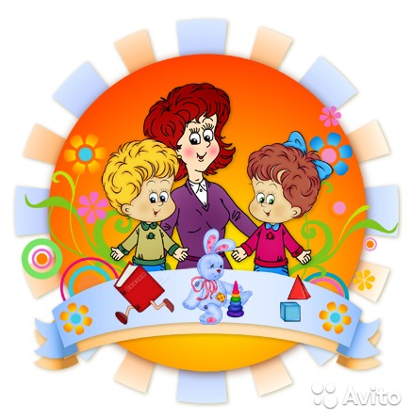
Характерные особенности и структура занятий

Обучение на занятиях независимо от формы его организации отличается прежде всего программностью. Педагог намечает программное содержание, которое должно быть реализовано в ходе занятия.
Занятия имеют определенную структуру, которая во многом диктуется содержанием обучения и спецификой деятельности детей. Независимо от этих факторов в любом занятии выделяют три основные части, неразрывно связанные общим содержанием и методикой, а именно:
Вводная часть:
- настрой дошкольников на предстоящую деятельность,
- обеспечение психологической готовности воспитанников к предстоящей деятельности;
- организация направленного внимания детей,
- мотивация предстоящей деятельности для осознания и принятия детьми цели, задач, вхождения в проблему;
- установление связи с прошлым опытом детей (по возможности).
Основная часть:
- актуализация имеющихся знаний, представлений детей;
- создание ситуации, в которой возникает необходимость в получении новых представлений, умений, навыков;
- решение главных задач НОД за счет использования разнообразных приемов и форм работы;
- создание условий для разнообразной активной деятельности детей.
Заключительная часть:
- закрепление и обобщение того, что узнали, чему научились дети;
подведение итогов образовательной деятельности, оценку ее результатов, с привлечением детей к взаимооценке и самооценке (содержание должно быть направлено на понимание детьми зависимости полученного результата от качества осуществления работы с учетом специфики вида деятельности, уровня взаимодействия детей, проявления необходимых личностных качеств).

Педагогическая диагностика
В соответствии с пунктом 3.2.3, а также комментарием Минобрнауки РФ к ФГОС До в рамках реализации Программы педагоги обязаны анализировать индивидуальное развитие воспитанников в форме педагогической диагностики для:
- индивидуализации образования, которая предполагает поддержку ребенка, построение его индивидуальной траектории, а также включающая при необходимости коррекцию развития воспитанников в условиях профессиональной компетенции педагогов;
- оптимизация работы с группой детей.

В структуре занятий в детском саду отсутствует проверка усвоения знаний, навыков и умений. Эта проверка осуществляется в процессе наблюдения за деятельностью детей на занятии, анализа продуктов детской деятельности, а также в повседневной жизни и в ходе специального изучения достижений детей с помощью различных научных методик в форме педагогической диагностики.
Инструментарий для проведения педагогической диагностики (методики, технологии, способы сбора и хранения аналитических данных и т.п.) может быть утвержден педагогическим советом. Педагогическая диагностика проводится в виде мониторинга, что предполагает непрерывный процесс наблюдения, а также учета критериев и показателей.
Основополагающим методом педагогической диагностики является наблюдение. Причем важно осуществлять наблюдение при:
- организованной деятельности в режимные моменты,
- самостоятельной деятельности воспитанников;
- свободной продуктивной, двигательной или спонтанной игровой деятельности воспитанников;
- непосредственно образовательной деятельности.

При проведении педагогической диагностики привычным инструментом в работе воспитателя за многие годы стали диагностические таблицы. Данные таблицы представляли собой перечень качеств, навыков и представлений ребенка, характерных для относительной возрастной нормы в рамках какого-либо направления развития воспитанников.
В рамках реализации ФГОС ДО содержание таковых диагностических таблиц актуально и на сегодняшний день.
При аналитике полученных результатов мы не сравниваем результаты детей между собой. Педагога сопоставляет только индивидуальные достижения конкретного воспитанника, его отдельно взятую динамику.

(Приложение 3 Карта развития ребенка)

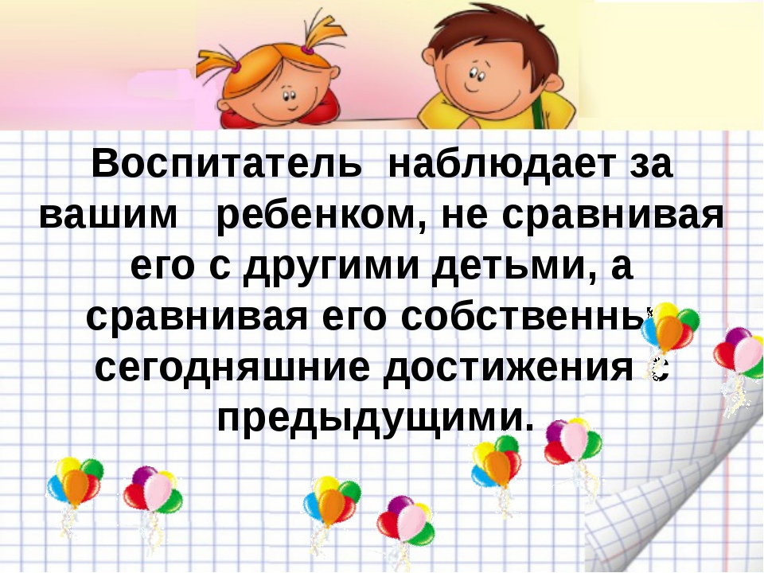
При организации организованной образовательной деятельности у многих педагогов возникает много вопросов и затруднений при проведении интегрированной непосредственно образовательной деятельности.

Организация интегрированной образовательной деятельности.

Интеграция - объединение нескольких учебных предметов в один, в котором научные понятия связаны общим смыслом и методом преподавания.
Общая характеристика интегрированной ООД.
Интегрированные занятия развивают потенциал самих воспитанников, побуждают к активному познанию окружающей действительности, развитию логики, мышления, коммуникативных способностей.
Форма проведения интегрированной образовательной деятельности нестандартна и интересна.
Интеграция в современном обществе объясняет необходимость интеграции в образовании.
За счёт усиления межпредметных связей высвобождается время для других видов деятельности.

Виды организованной образовательной деятельности:
Комбинированные - соединяют разные виды деятельности, не связанные общей темой, целью.
Комплексные - соединяют разные виды деятельности, чаще на занятиях эстетического цикла. При этом один вид деятельности доминирует над другим.
Интегрированные - все виды деятельности объединены одной темой, общей целью. Обязательное условие - постановка и решение проблемы, а также получение продукта в конце ООД.
Методы и приёмы интегрированной организованной образовательной деятельности:
сравнительный анализ;
сопоставление, поиск;
эвристическая деятельность («открытие»);
проблемные вопросы, стимулирующие проявления совместных с педагогом открытий, помогающих ребёнку найти ответ;
речевые игры, дидактические игры, для знакомства с культурно-речевыми традициями, эталонами и др.
Требования к структуре интегрированной организованной образовательной деятельности:
- чёткость, компактность, сжатость учебного материала;
- продуманность и логическая взаимосвязь изучаемого материала разделов программы по каждому занятию;
- взаимообусловленность, взаимосвязанность материалов интегрируемых предметов на каждом этапе организованной образовательной деятельности;
- большая информативная ёмкость учебного материала;
- систематичность и доступность изложения материала;
- необходимость соблюдения временных рамок непосредственно образовательной деятельности.

Структура интегрированной образовательной деятельности.
Вводная часть - создаётся проблемная ситуация, стимулирующая активность детей к поиску её решения.
Основная часть - даются новые задания, необходимые для решения проблемного вопроса по содержанию разных разделов программы с опорой на наглядность.
Заключительная часть - предлагается любая практическая работа на закрепление полученной информации или актуализацию ранее освоенной (т.е. для получения какого-либо продукта).
Синтез различных образовательных областей в структуре интегрированной образовательной деятельности включает:
- содержание изучаемого материала;
- теоретическое и практическое обучение;
- соединение предметов обязательного цикла между собой;
- деятельность двух и более педагогов и др.
- педагогические возможности;
- повышается интерес к учению;
- формирование в единстве знаний и умений;
- коммуникативность, умение говорить;
- снятие напряжённости, страха, неуверенности.
Преимущества интегрированной образовательной деятельности:
- формированию всесторонней личности;
- основываются на нахождении новых связей между фактами, или углубляют выводы, наблюдения в различных предметах;
- эмоционально развивают способствуют повышению мотивации обучения, формированию познавательного интереса, целостной картины мира и рассмотрению явления с нескольких сторон;
- способствуют развитию речи, формированию умения сравнивать, обобщать, делать выводы;
- углубляют представление о понятии, закономерностях, расширяют кругозор, способствуют детей, так как основаны на элементах музыки, живописи, литературы и др.
Трудности проведения интегрированной образовательной деятельности:
- сложность отбора учебного материала;
- подробное структурирование образовательной деятельности;
- проблема личной совместимости педагогов;
- общий подход к оценке знаний и умений детей;
- согласованное применение общих терминов и понятий.
Условия подготовки интегрированной образовательной деятельности:
- согласование содержания образовательных областей;
- обсуждение и формулирование общих понятий, согласование времени их изучения;
- решение вопроса оплаты организации и графика проведения интегрированной НОД;
- консультирование педагогов, осуществляющих работу по различным направлениям, по вопросам изучения одних и тех же процессов, явлений, тем,
- проблем;
- проектирование тематики и развёрнутых планов интегрированной ОД.

Таким образом, это интегрированная образовательная деятельность, если:
- все виды деятельности объединены одной темой, общей целью;
- педагогом, либо педагогом в сотрудничестве с детьми, либо детьми выявлена, поставлена и решена проблема;
- в результате образовательной деятельности получен продукт (рассказ, танец, рисунок, аппликация и др.).

Практические советы проведения занятия по ФГОС ДО
Продумывать организацию детей на занятии (чередование различных видов деятельности детей: сидя, стоя, на ковре, по группам, в парах и т.д.)
Качественная подготовка наглядных материалов занятия (доступность каждому ребенку, современность, качество и размер иллюстраций, возможен показ мультимедийных презентаций)
Соблюдение структуры занятия:
Вводная часть (создание мотивации и «не забывать» о ней на протяжении всего занятия. Например, если пришел Незнайка, значит всё занятие он «участвует» в деятельности с детьми, в конце занятия можно подвести итоги от лица персонажа)
Также в первой части НОД необходимо создать проблемную ситуацию (или проблемно-поисковую ситуацию) для детей, решение которой, они будут находить в течение всего мероприятия. Такой прием позволяет дошкольникам не потерять интерес, развивает мыслительную деятельность, учит ребят взаимодействовать в коллективе или в паре.
В ходе основной части педагогу можно использовать различные приемы руководства: наглядные, практические и словесные, позволяющие решать программные задачи занятия и поставленные проблемно-поисковые ситуации.
После каждого вида детской деятельности педагогу необходимо провести анализ деятельности детей (либо от своего лица, либо от лица персонажа или с помощью других детей) – это требование
В случае, когда у детей что-то не получается педагог может использовать такой прием, как педагогическая поддержка. Например, воспитатель говорит: «Мне очень понравилось, как Сережа, Марина и Лена сделали светофор, а вот у Максима и Олега отклеились детали, но я думаю, что в следующий раз они обязательно постараются и сделают все качественно»)
На протяжение всего занятия (особенно на группах старшего дошкольного возраста) педагог должен следить и побуждать детей к речевой деятельности с помощью вопросов.
Вопросы к детям необходимо продумывать заранее, они должны носить поисковый или проблемный характер; стремиться к тому, чтобы дети отвечали «полным ответом».
Контролировать собственную речь и выстраивать речевые фразы от третьего лица. Например, отходить от выражения: «Я хочу вас пригласить в путешествие…» - это не правильно, т.к. педагог как бы «навязывает» предстоящую деятельность. Правильнее будет обратиться к детям таким образом: «Давайте отправимся в путешествие…»
Также в соответствие с новыми образовательными стандартами педагог может использовать педагогические технологии: проблемное обучение, исследовательская деятельность, проектная деятельность, здоровьесберегающие технологии и другое. (В зависимости их вида детской деятельности и от поставленных задач на занятии) Например, на занятии по познавательному развитию на второй младшей группе «В гости к Петушку» воспитатель может провести артикуляционную гимнастику на развитие дыхания и т.д.
Заключительную часть занятия следует организовывать таким образом, чтобы прослеживалось решение проблемной и поисковой ситуации (чтобы дети увидели решение поставленной задачи: либо словесное заключение, либо результат продуктивной или исследовательской деятельности и т.д.).
Подвести итог всего занятия: дать оценку детской деятельности (можно использовать педагогическую поддержку, анализ детей друг друга, самих себя, похвалить детей от лица персонажа и т.д.). Главное - это не забывать о мотивации (которая поставлена в начале занятия см.пункт выше)

Отличительной особенностью занятия по ФГОС ДО является активная речевая деятельность детей (вопросы к детям должны носить проблемно-поисковый характер), а также тщательно продумываться.
Например, детям нужно помочь Курочке найти цыплят. Педагог может спросить: «Вы хотите помочь Курочке найти цыплят? А как это можно сделать?» То есть, вопрос носит проблемный характер и заставляет детей продумать варианты ответа: позвать цыплят, отправиться вслед за ними и т.д.
Педагог просто обязан предоставлять детям «свободу выбора» предстоящей деятельности и, в тоже время, своим мастерством увлечь детей за собой. Например, воспитатель первой младшей группы на познавательном занятии рассказала детям сказку «Колобок», а потом предлагает мотивацию предстоящей деятельности (коллективная аппликация персонажа Колобок)
«Ребята, Колобок убежал от бабушки и дедушки, они горько плачут. Как же мы можем помочь бабушке с дедушкой? Далее предлагает варианты ответов: может быть нам нарисовать Колобка и подарить его бабушке и дедушке? Таким образом, она увлекла ребят, организовала мотивацию для рисования, заинтересовав их, также решила воспитательную задачу: вызвать у детей желание помочь бабушке и дедушке в поисках Колобка.
Таким образом, следует заключить, в настоящее время требования к проведению занятий изменились, т.к. существуют педагогические технологии, которые необходимо использовать при реализации ФГОС ДО

Педагогические выводы
Вся образовательная деятельность строится на основе интеграции и тематического планирования. Очень важно понять, что занятие в детском саду не отменяется, но в него следует вкладывать иной смысл: занятие как занимательное дело. Схема развития любого вида деятельности такова: сначала она осуществляется в совместной деятельности с взрослым, затем в совместной деятельности со сверстниками и становится самодеятельностью. ФГОС ДО в дошкольном образовании направлены на создание оптимальных условий для развития детей дошкольного возраста в современных условиях, реализации права ребенка на доступное, качественное образование.
Планомерность обучения детей – один из важнейших принципов решения комплекса воспитательно-образовательной работы в детских дошкольных учреждениях. Только при правильном планировании процесса обучения можно успешно реализовать программу всестороннего развития личности ребенка.
Важным принципом организации процесса обучения является систематичность. На этапе раннего детства усвоение знаний, равно как и формирование умений, должно проходить систематически.

Список используемой литературы
- Короткова Н. А. Образовательный процесс в группах детей старшего дошкольного возраста. 2е изд. — М.: Издательство «ЛИНКАПРЕСС», 2012. — 208 с.
- Авторский коллектив: Будже Т. А., Докукина О. С., Никитина Т. А. Методические рекомендации по организации образовательной деятельности дошкольных образовательных организаций в условиях реализации ФГОС ДО. - М.: Московский центр качества образования, 2014. - 160 с.
- Веракса Н.Е., Веракса А.Н. Развитие ребенка в дошкольном детстве: Пособие для педагогов дошкольных учреждений. М.: Мозаика-Синтез.Арапова-Пискарева Н.А.,
- Веракса Н.Е., Антонова А.В. Воспитание и обучение в старшей группе детского сада: Программа и методические рекомендации. М.: Мозаика-Синтез.
- Айдашева Г.А., Пичугина Н.О. Дошкольная педагогика. М: Феникс.
- Болотина Л.Р., Т.С. Комарова Дошкольная педагогика. М.: Академия.
- Козлова С.А., Куликова Т.А. Дошкольная педагогика. М.: Академия, 2007
- Колесникова Л. Учение без утомления. // Дошкольное образование. -2008 – №5–56–60 с.
- Методические рекомендации к программе воспитания и обучения в детском саду. М.: мозаика-синтез, 2014
- Доронова Т. М., Гербова В. В., Гризик Т. И., Воспитание, образование и развитие детей 6- 7 лет в детском саду: Метод. Руководство для воспитателей, работающих по программе «Радуга» / Т. М. Доронова, В. В. Гербова, Т. И. Гризик. – М. Просвещение, 1997.
- Федеральный государственный образовательный стандарт дошкольного образования. – М: УЦ Перспектива, 2014. – 32 с.

